**2.8.微程序控制器实验**

一、实验目的

1、理解“微程序”设计思想，了解“指令-微指令-微命令”的微程序结构。

2、掌握微程序控制器的结构和设计方法。

二、实验内容

设计一个“最简版本”的 CPU 模型机：利用时序发生器来产生 CPU 的预定时序，通过微程序控制器的自动控制，在数据通路中完成唯一的 CPU 功能——程序跳转。

三、实验器件

1、ROM 存储器（2764）和计数器（74LS163、74LS192）。

2、D 触发器（74LS74）、寄存器（74LS273）及移位寄存器(74LS194)。

四、实验原理

如下图 2-33 所示，本实验构造了一个“最简版本”的 CPU，仅仅由时序发生器（图中红框“CLOCK UNIT”）、微程序控制器（图中红框“CONTROLL UNIT”）和数据通路组成。

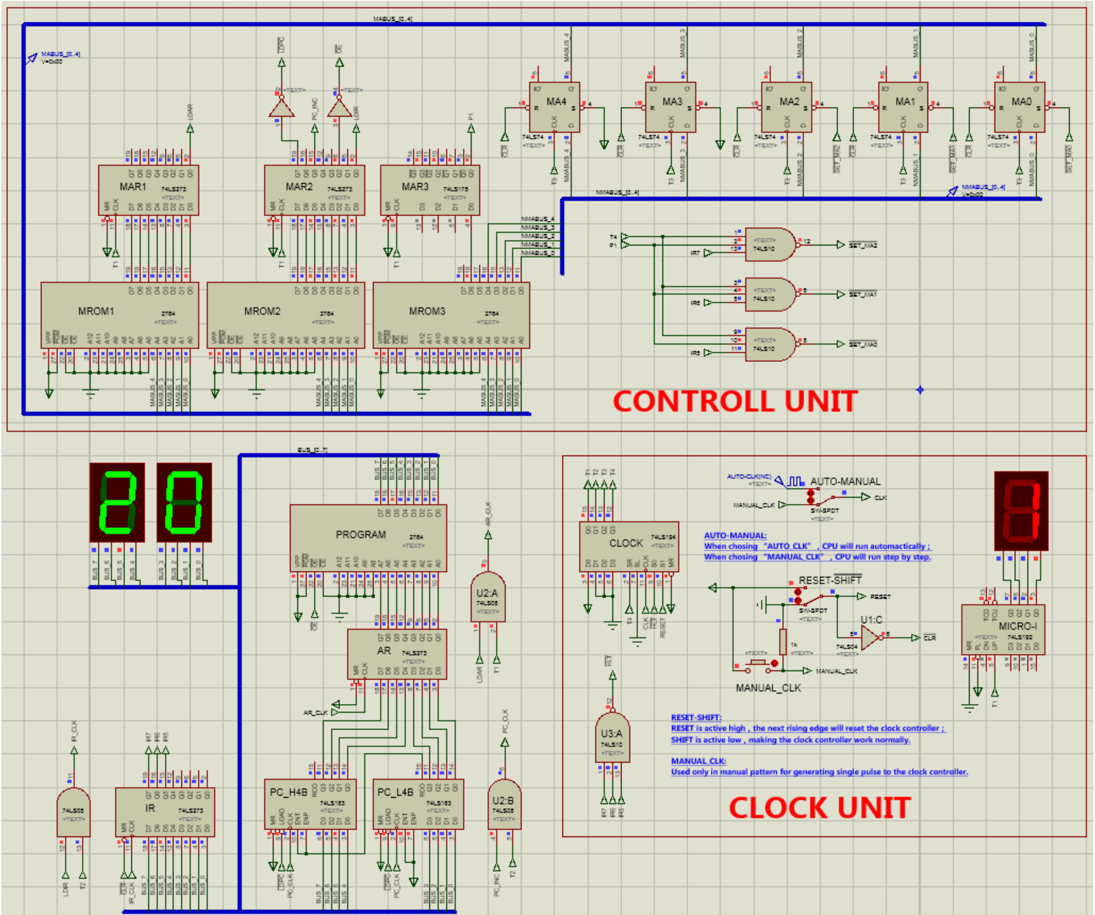

图 2-33 微程序控制器版本的 CPU

如下图 2-34 所示，数据通路由三个部件组成：指令寄存器 IR（74LS273）、程序计数器PC（74LS163 级联）、程序存储器 PROGRAM（ROM）及其地址寄存器 AR（74LS273）。所有部件都并联挂在单条的 8 位总线 BUS 上，通过数码管显示总线 BUS 信息。

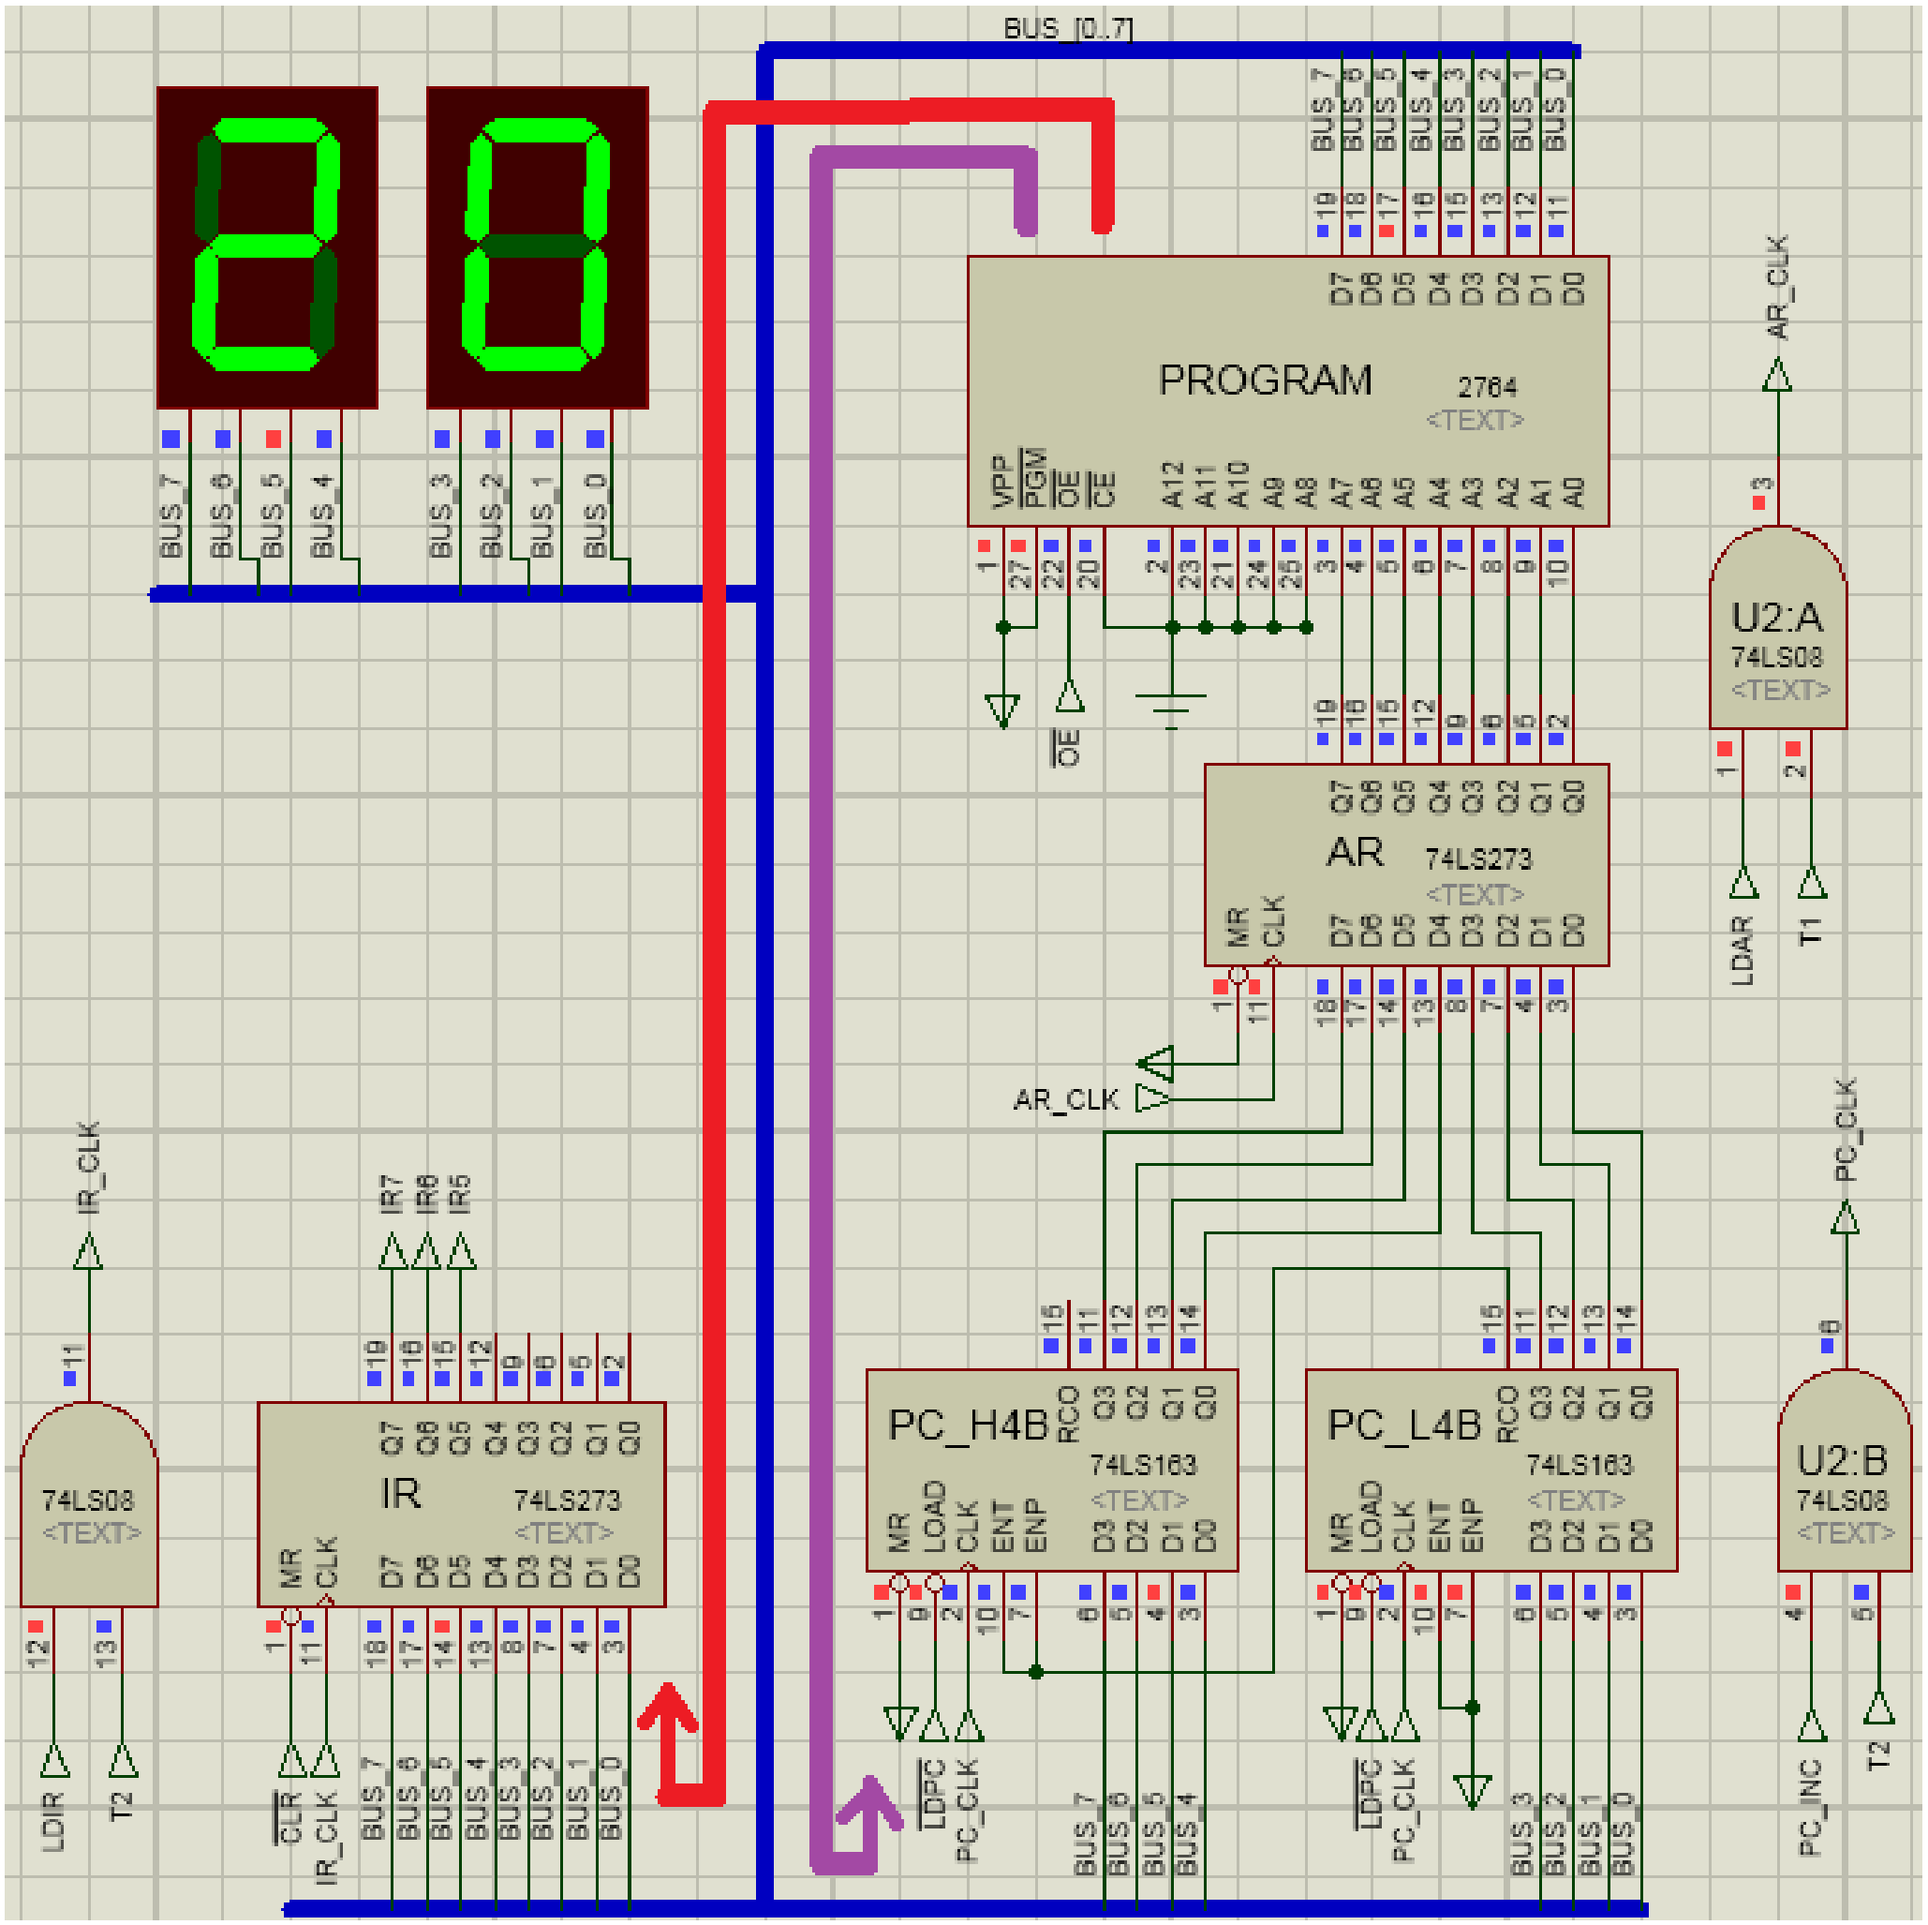

图 2-34 数据通路电路图

其中，程序计数器 PC 是一个八位递增计数器，由两个同步二进制计数器 74LSl63 级联构成。74LSl63 的逻辑功能如下表 2-13 所示：D0D1D2D3 为并行输入端；Q0Q1Q2Q3 为并行输出端；ENT、ENP 为递增使能端；LOAD 为置数端；MR 为清零端；CLK 为时钟输入端；RCO 为进位输出端。当低四位 74LS163 输出端 Q3-Q0 溢出后，则 RCO=1 送到高四位74LS163 的 ENT 和 ENP 端，允许高四位 74LS163 在 CLK 上升沿自加 1 一次（仅允许一次）。注意：74LS163 的加载和自加 1 功能都必须满足 CLK 端上升沿跳变的条件才能实现。

表 2-13 计数器 74LS163 逻辑功能表

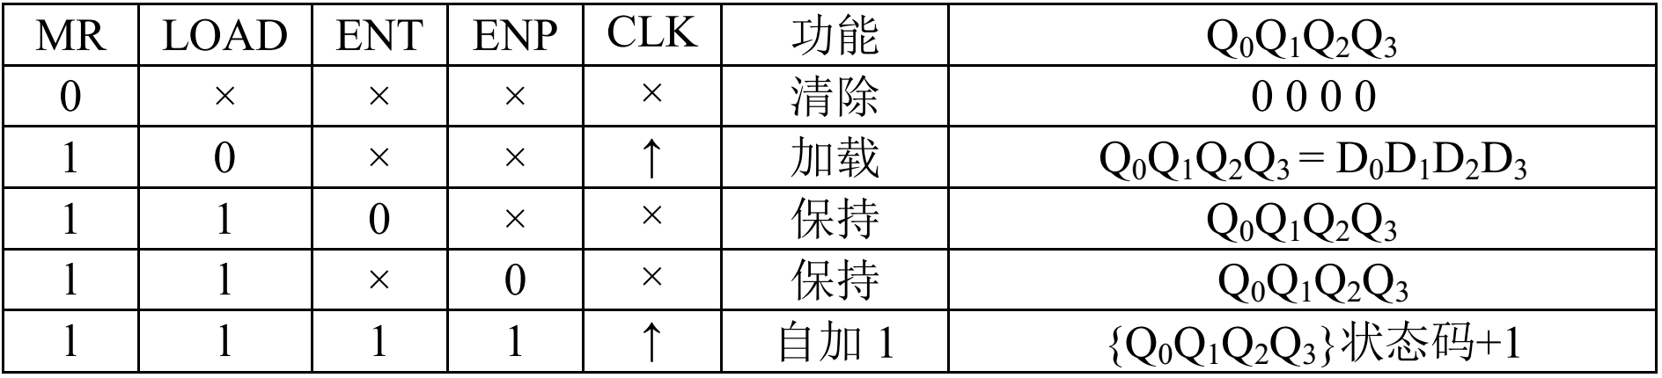

因为图 2-34 的数据通路简单，实现的功能有限。所以本实验的 CPU 只能使用四条基本指令：空指令 NOP、停机指令 HLT，以及直接寻址的跳转指令 JMP1 和间接寻址的跳转指令 JMP2，如下表 2-14 所示。

表 2-14 微程序版 CPU 指令格式

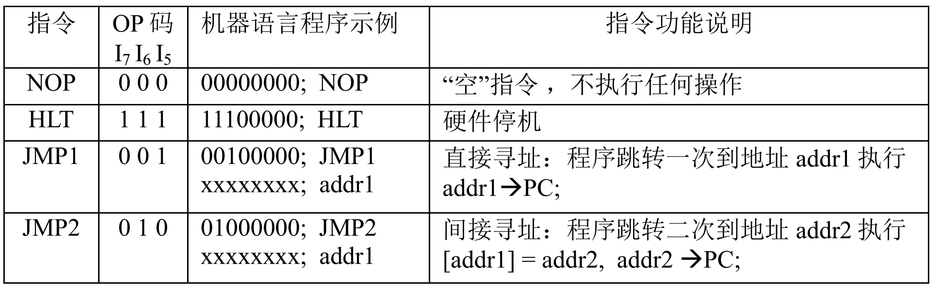

根据上表 2-14 所示的 CPU 指令格式，可以编写机器语言（即二进制数据）形式的程序，存放在上图 2-34 所示的存储器 PROGRAM 中。程序按地址顺序存放（可以通过程序计数器PC 递增寻址），每一个存储器单元地址上存储 8 位二进制数据，例如下表所示的这段程序：

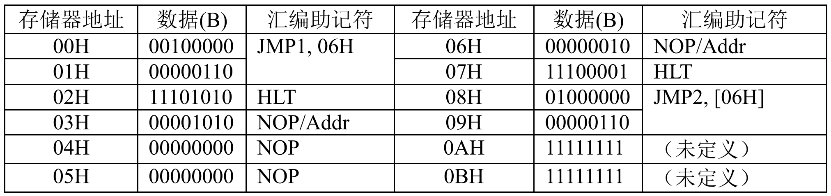

上表 2-14 所示的每一条指令，在其指令周期中都经历了取指周期和执行周期两个阶段，如下图 2-35 所示。从图中可以看出，所有指令的取指周期都是一样的，执行周期则各有不同，甚至没有（例如 NOP 指令）。归纳起来所有指令在数据通路上出现的操作只有两种：取指周期中的指令流（ROM->IR），如上图 2-34 中红色箭头所示的路径；执行周期中单次或多次重复出现的数据流（ROM->PC），如上图 2-34 中紫色箭头所示的路径。

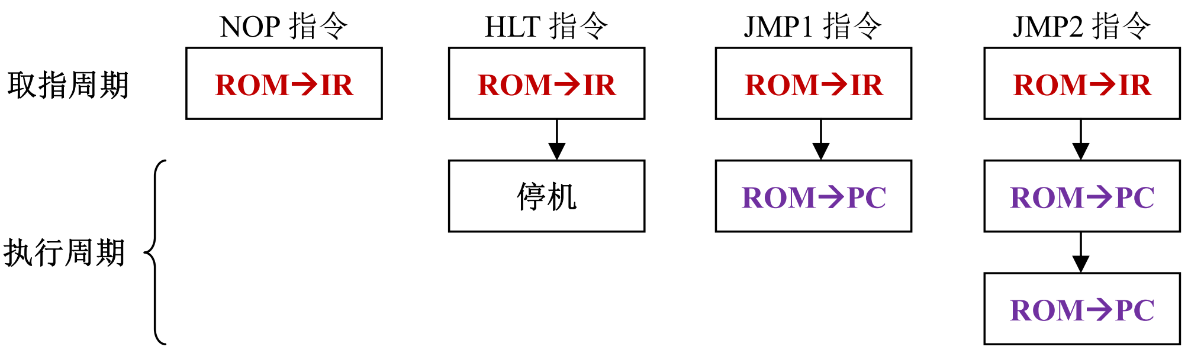

图 2-35 CPU 指令周期示意图

指令流（ROM->IR）是从存储器 PROGRAM 取出指令，经过总线 BUS 流向指令寄存器 IR，数据流（ROM->PC）是从存储器 PROGRAM 取出数据，经过总线 BUS 流向程序计数器 PC。无论是指令流还是数据流，信息都是先从一个部件打到总线 BUS，再从总线 BUS打到另一个部件的过程。因为信息从源部件打出到总线 BUS 的操作必须先于信息从总线BUS 打入目标部件的操作。所以为了保证上述操作的先后次序，指令流和数据流内部都可以分为两个周期 T1 和 T2。在 T1 周期，源部件（例：程序存储器 PROGRAM）的信息打入总线；在 T2 周期；总线的信息打入目标部件（例如指令寄存器 IR 或者程序计数器 PC）。

表 2-15 数据通路的微操作信号列表

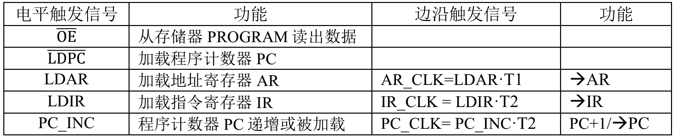

如前述图 2-34 所示，数据通路上设计了一系列的微操作信号用来控制各个部件，如上表 2-15 所示。其中，边沿触发信号是由电平触发信号与 T1 或 T2 周期对应的节拍信号逻辑“与”获得，确保其在 T1 或 T2 周期的开始可以产生上升沿跳变。在指令流或数据流的路径上，上述微操作信号组合起来，在 T1 或 T2 周期内完成特定的功能。如下表 2-16 所示：

表 2-16 指令流/数据流的微操作信号列表

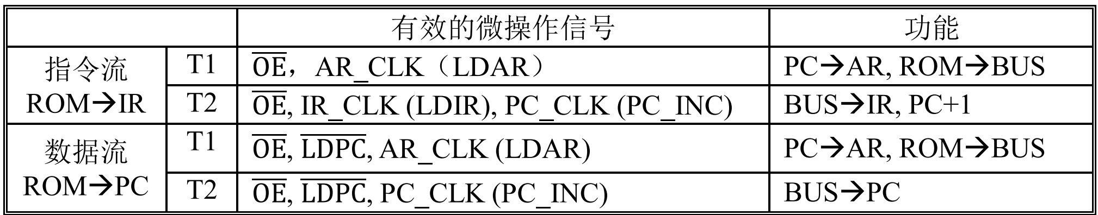

具体分析一条 CPU 指令从取指到执行的全过程，其中最关键的问题是如何令 CPU 根据所取的指令，运行不同的指令周期（如前述图 2-35 所示），以及判断应该执行指令流，还是数据流。本实验运行“微程序”设计原理来解决这个问题：指令周期本身可以看作是一个“任务”，而其中的指令流（ROM->IR）或数据流（ROM->PC）可以看成是一条“指令”。若干条“指令”组合成不同的“程序”，就可以解决不同的“任务”。

上述的“指令”就是微指令，组成的“程序”就是微程序。本实验的微指令结构如下图 2-36所示：微指令字长 24 位，通过下址转移方式确定后续运行的微指令，即微指令的 1-5 位表示下一条微指令地址 [uA4, uA0]。而微指令的 6-7 位留给判断字段 Px（其中 P2 位空缺），P1=1，表示本微指令是取指周期的微指令；P1=0，表示本微指令是执行周期的微指令。微指令的 8-24 位则是微命令字段，微命令即是数据通路中电平触发的微操作信号（详见上表2-15）。某位置“1”，表示该位微操作信号有效；反之，置“0”则表示该位微操作信号无效。

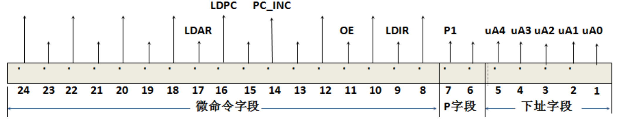

图 2-36 微指令结构图

因此，前述图 2-35 所示的指令周期中的一个方框在空间上对应一条特定的微指令，在时间上对应该微指令的周期，即微指令周期。图 2-35 中共有四种微指令，如下表 2-17 所示。

表 2-17 微指令代码表

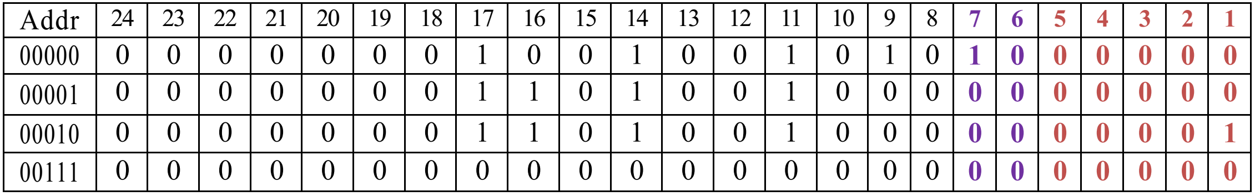

将 CPU 指令周期示意图 2-35 用“微程序”设计原理阐述，可以得到 CPU 指令的微程序流程图（下图 2-37 所示）。图中每一个方框在时间上表示一个微指令周期，包括了 T1（源部件->总线）和 T2（总线->目标部件）两个周期；在空间上每一个方框表示一条微指令，通过一系列微操作信号的执行使得数据从某个源部件经过总线 BUS 到达另一个目标部件。图中每个方框的右上方是当前微指令的地址，右下方是下一条微指令的地址（简称“下址”）。

如下图 2-37 所示，微程序流程图最上方首先执行的方框是所有 CPU 指令都需要的取指微指令，即指令流（ROMàIR）。取出指令后， P1 菱形框表示指令译码及地址转移：CPU指令集总共有四条不同的指令，必须根据指令的 OP 码的 I7I6I5 位判断取出的是哪一条 CPU指令，从而选择菱形框之下的不同路径（入口地址[00I7I6I5]）继续执行。菱形框之下的每条路径都对应不同 CPU 指令的执行周期，其中每个方框就是一条执行微指令，即数据流（ROM->PC）。值得注意的是，NOP 指令和 HLT 指令比较特殊，只有取指周期，没有执行周期。NOP 指令的 OP 码是 000，取指后译码得到的执行周期第一条微指令地址仍为[00000]，

即直接返回下一条指令的取指周期。而 HLT 指令的 OP 码是 111，译码后直接令硬件停机。

在所有路径末尾，最后一条微指令的下址[uA4-uA0]都必须是取指微指令地址[00000]，即一条 CPU 指令结束后必须返回取指周期，准备取出下一条 CPU 指令。CPU 的运行过程就是不断的循环：取指令、执行指令、取指令、执行指令…….如下图 2-37 所示。

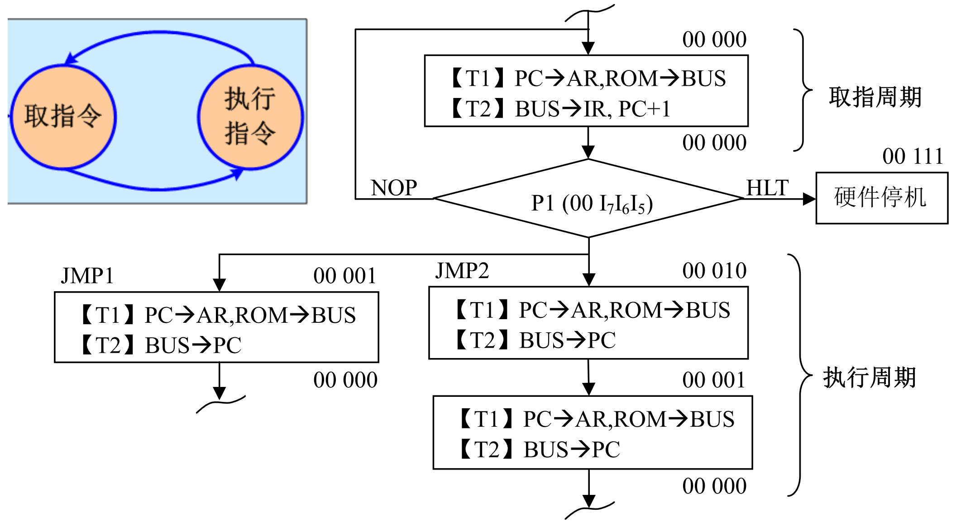

图 2-37 CPU 指令的微程序流程图

负责执行上述微程序流程图 2-37 的 CPU 部件就是微程序控制器，其结构由控制存储器、微指令寄存器、微地址寄存器、和地址转移逻辑电路组成，如下图 2-38 所示。CPU 启动或重启后，微地址寄存器清零，控制存储器从地址[00000]开始读出取指周期的第一条微指令（注：取指微指令必须从控制存储器首地址[00000]开始）。如前述图 2-36 所示，微指令结构包括了控制字段、下址字段 uA4~uA0 和判断字段(P1)。控制字段直接锁存形成该微指令执行的微命令信号（微操作信号），下址字段锁存微地址寄存器，待到下一个微指令周期开始即可取出下一条微指令。若当前微指令是取指周期末尾微指令，则 P1=1，启动地址转移逻辑，根据指令寄存器 IR 中的 OP 码修改微地址寄存器，转向该指令执行周期第一条微指令。

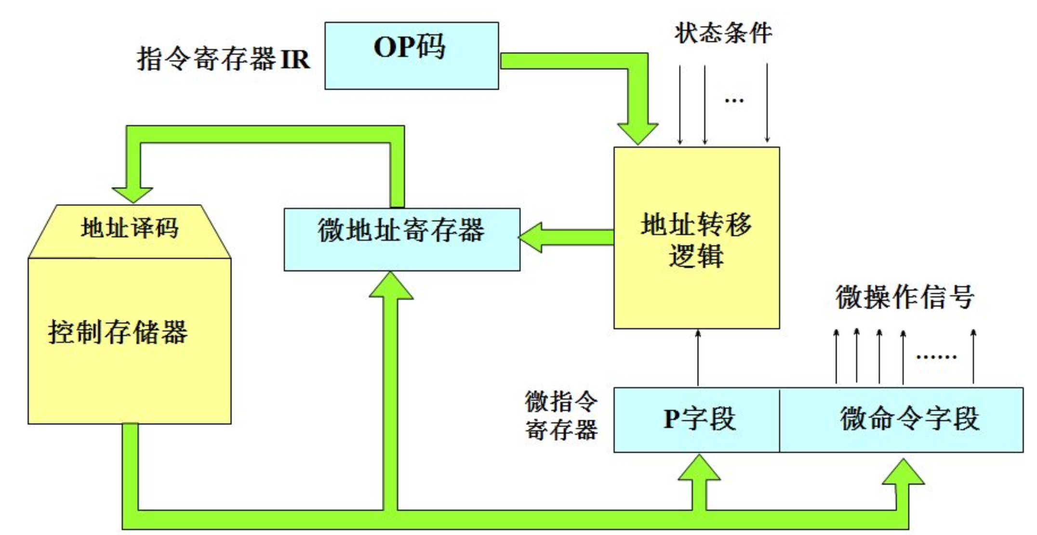

图 2-38 微程序控制器结构示意图

微程序控制器电路如下图 2-39 所示，控制存储器字长 24 位，由 3 个 2764 芯片MROM1~3 组成；微指令代码表 2-18 中的四条微指令都存储在控制存储器中，控制存储器的输出端则连接着微指令寄存器 MAR1~MAR3（由两个 74LS273 寄存器和一个 74LS175 触发器组成）。在 T1 节拍，控制存储器的当前微指令打入微指令寄存器锁存，送往数据通路执行。然后，部分电平触发的微操作信号（LDIR、PC_INC）再与 T2 节拍组合，产生边沿触发信号（IR_CLK、PC_CLK），在 T2 周期执行“总线->目标部件”的操作。

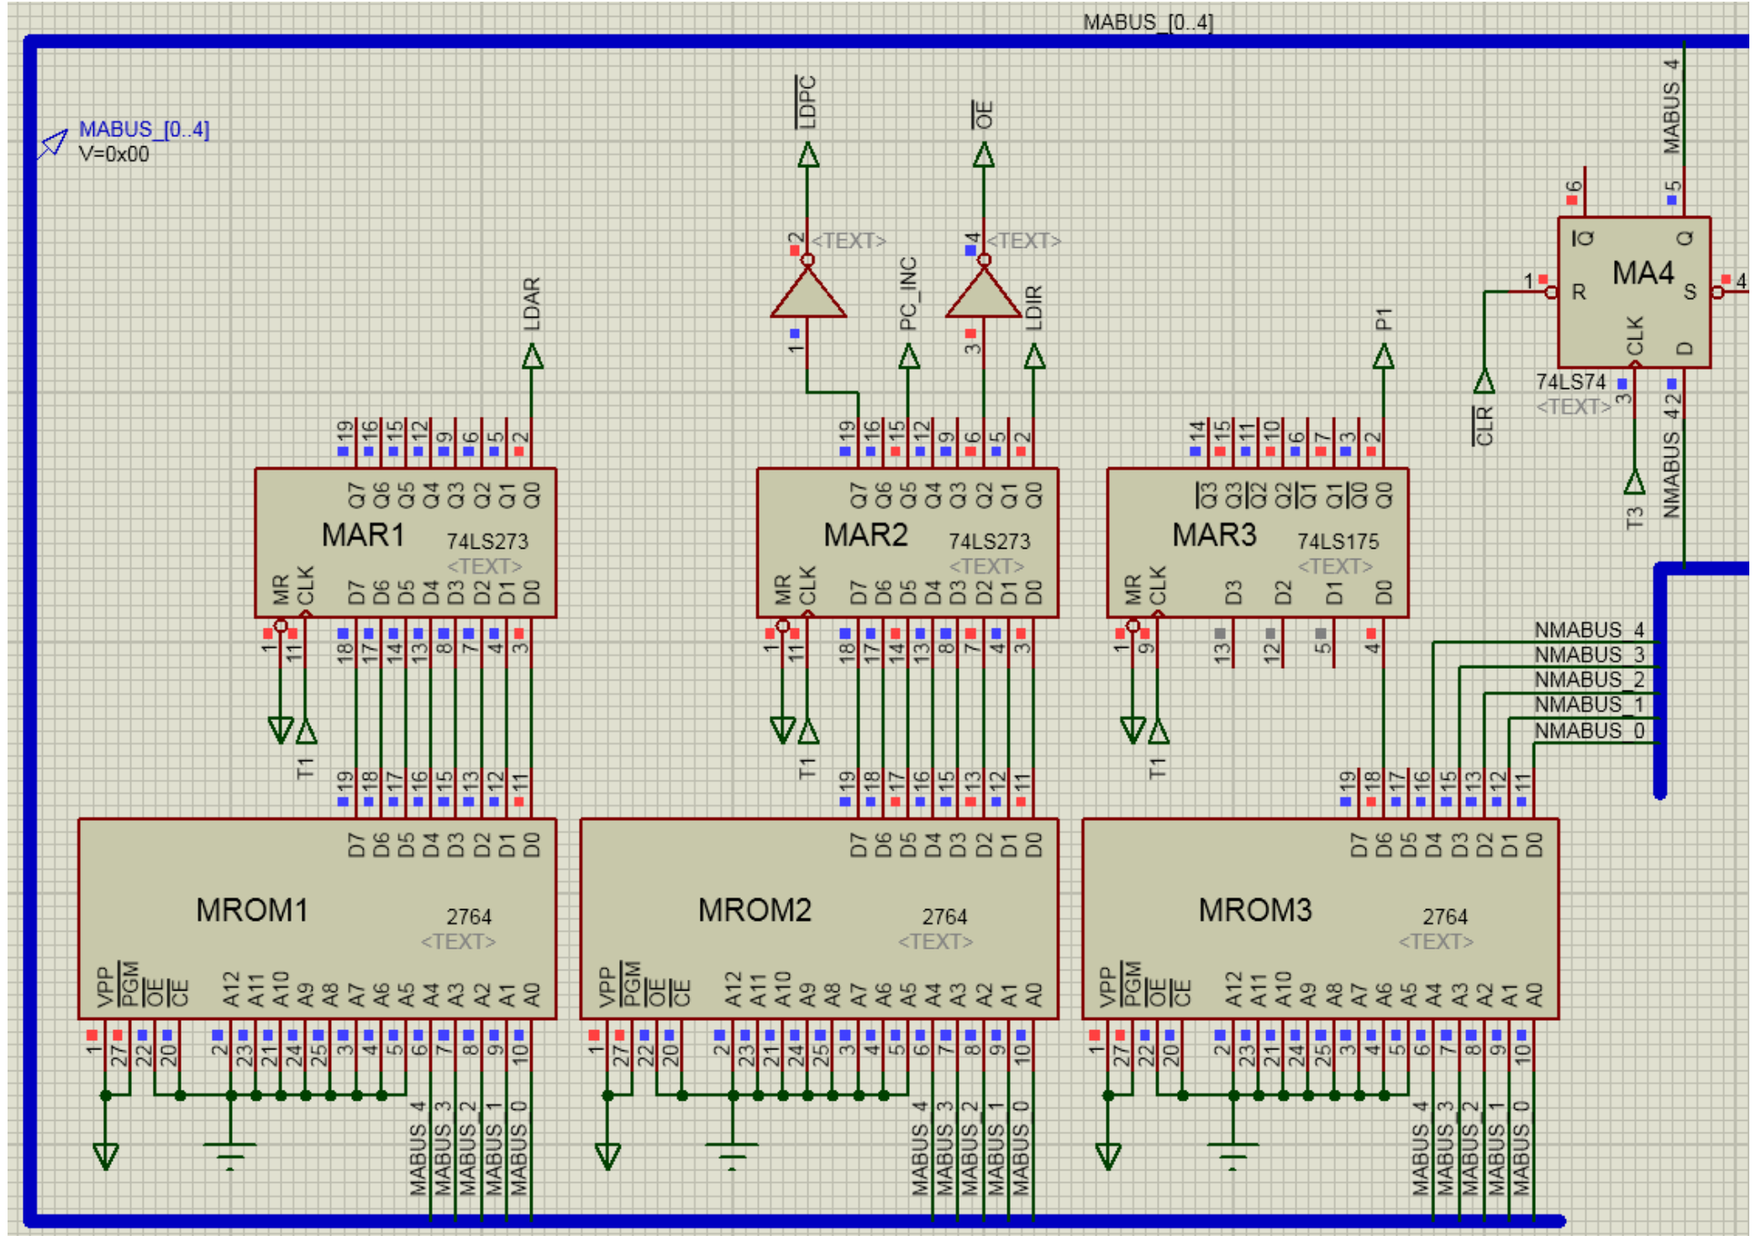

图 2-39 微程序控制器的控制存储器

如下图 2-40 所示，微地址寄存器字长五位(MA4-MA0)，由触发器 74LS74 组成，其输入端通过 NMABUS 总线连接当前微指令的下址字段[uA4-uA0]，其输出端则通过控制存储器的地址总线 MABUS 送到控制存储器的地址端 A4~A0。而微程序控制器结构示意图 2-38中的地址转移逻辑其实就是微程序流程图 2-37 中的菱形框 P1，其逻辑电路由三个三路与非门实现，如下图 2-40 所示。在取指周期末尾，微指令下址字段本来是[00000]；然而 P1=1，启动地址转移逻辑，根据指令寄存器 IR 的 OP 码（I7I6I5 位）生成信号SET_MAx = 0，强制把微地址寄存器 MA4-MA0 置位为[00I7I6I5]，即该指令执行周期的第一条微指令地址。

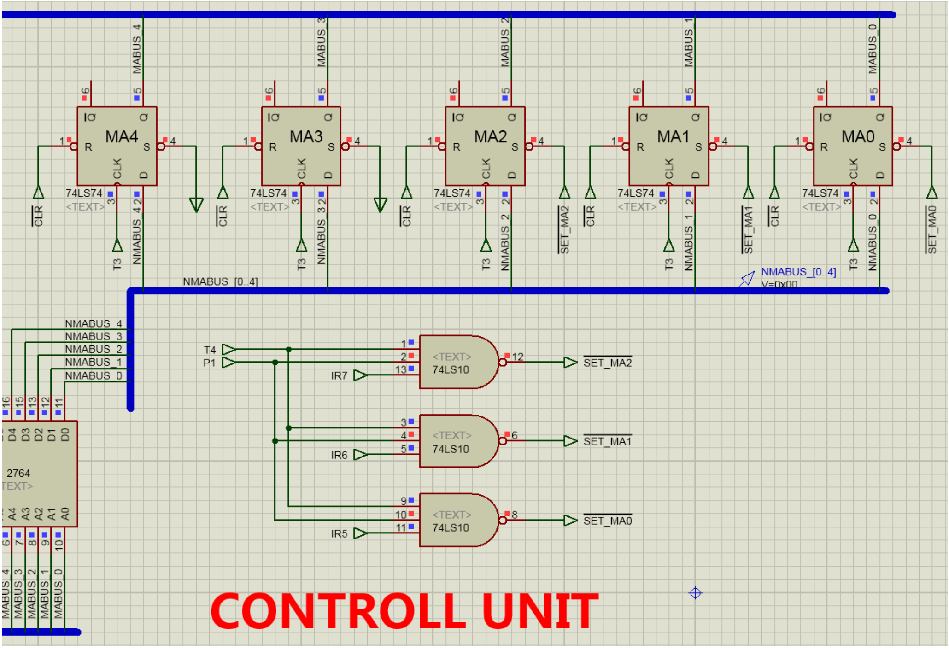

图 2-40 微地址寄存器和地址转移逻辑

微程序的地址转移过程需要在微指令周期增加 T3 和 T4 两个周期。在 T3 周期，当前微指令的下址字段[uA4-uA0]通过 NMABUS 总线打入微地址寄存器 MA4~MA0（如上图 2-40所示），进而通过地址总线 MABUS 送往控制存储器地址端，使其输出下一条微指令。在 T4周期，若当前微指令是执行周期微指令，则 P1=0，无任何操作；若当前微指令是取指周期微指令，则 P1=1，触发地址转移逻辑，重置微指令地址，跳转到当前指令的执行周期入口。

因此，如下图 2-41（右）所示，一条微指令的运行过程可以看成是一个简化的 Moore状态机：4 个周期{T1,T2,T3,T4}分别对应四个状态【Tx】，每个状态【Tx】中完成相应的任务，状态“T1-> T4”的一次循环即是微指令从取指、判断（分支）到执行的全过程，

综上所述，一条 CPU 指令即是一段微程序，包含了若干条微指令（其中至少有一条取指微指令）。每条微指令又由一系列并行输出的微命令信号构成。从时间的角度来看，如下图 2-41（左）所示：每个指令周期都包含了若干等长的微指令周期（即机器周期），其中必有一个取指微指令周期；每个微指令周期又包含了等长的四个 Tx 节拍。在每个微指令周期中，微指令“状态机”周而复始在四个状态【Tx】间顺序转移，如下图 2-41（右）所示。在每个状态【Tx】中，状态信号 Tx 与当前微指令寄存器并行输出的微命令信号结合，在数据通路上完成一系列的微操作，实现状态【Tx】方框中所描述的任务。

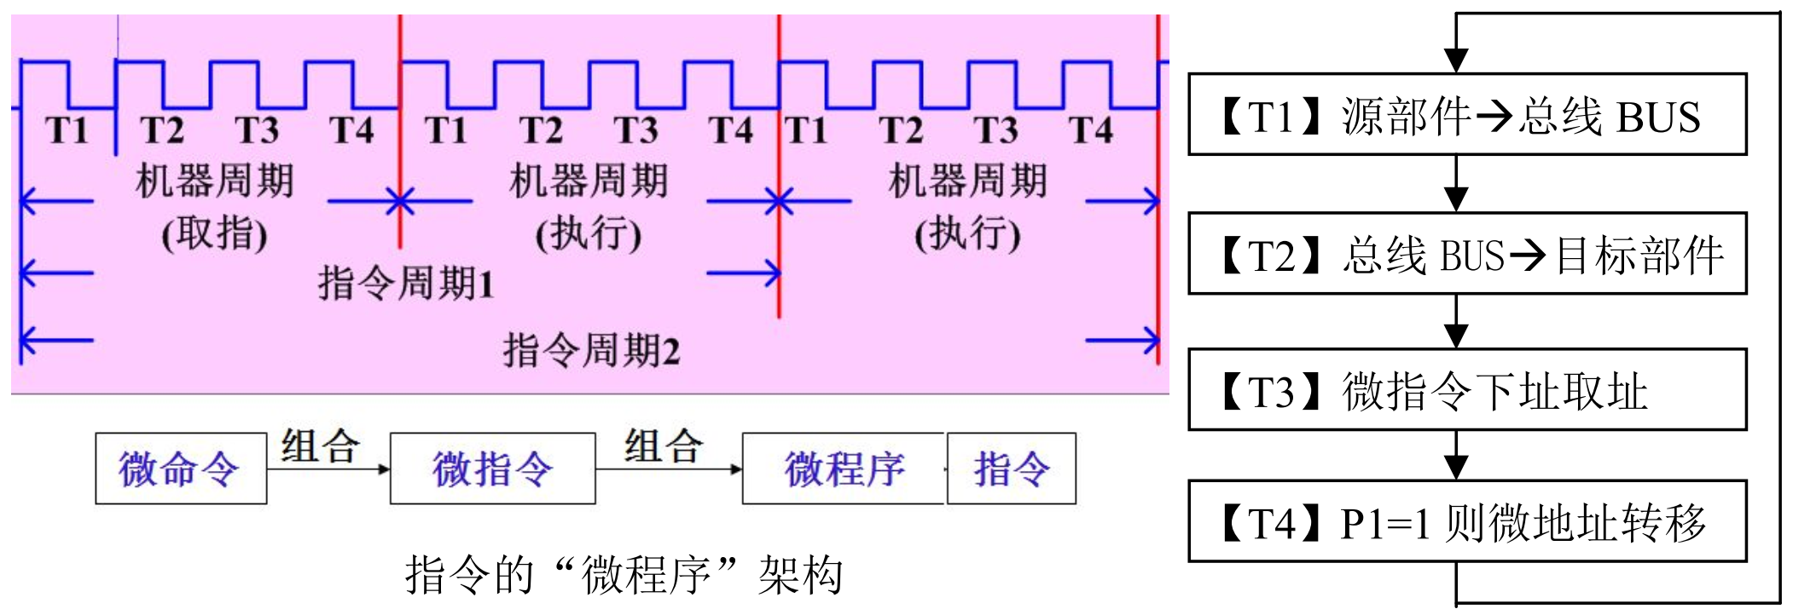

图 2-41 “微程序”时序图和微指令“状态机”模型

本实验的时序发生器电路如下图 2-42 所示。CLK 为全系统的基准时钟信号，可以由方波信号源 AUTO_CLK 提供（双击信号源可以自行选择方波信号频率），或者通过人工操作按键 MANUAL_CLK 手动步进；移位寄存器 74LS194 用来作为节拍生成器：当 HLT=1 且RESET=0，则 74LS194 状态{S0,S1}={1,0}；SR=T4，74LS194 是循环右移模式。以 CLK 为基准时钟，74LS194 周而复始地发送节拍信号 T1~T4。每个节拍信号 Tx 对应上图 2-40（右）所示“状态机”的状态【Tx】，时钟 CLK 驱动其状态转移：T1->T2->T3->T4->T1->……“T1->T4”的一次循环称为一个 CPU 周期（即微指令周期）。

时序发生器还提供了硬件电路实现 HLT 指令的停机功能（即“断点”）。当指令寄存器 IR的 OP 码 I7I6I5=111 的时候，硬件电路生成HLT = 0。此时，74LS194 状态{S0,S1}={0,0}，工作模式是保持，输出端{T1,T2,T3,T4}={0,1,0,0}，停机在 HLT 指令的取指周期 T2 节拍上。

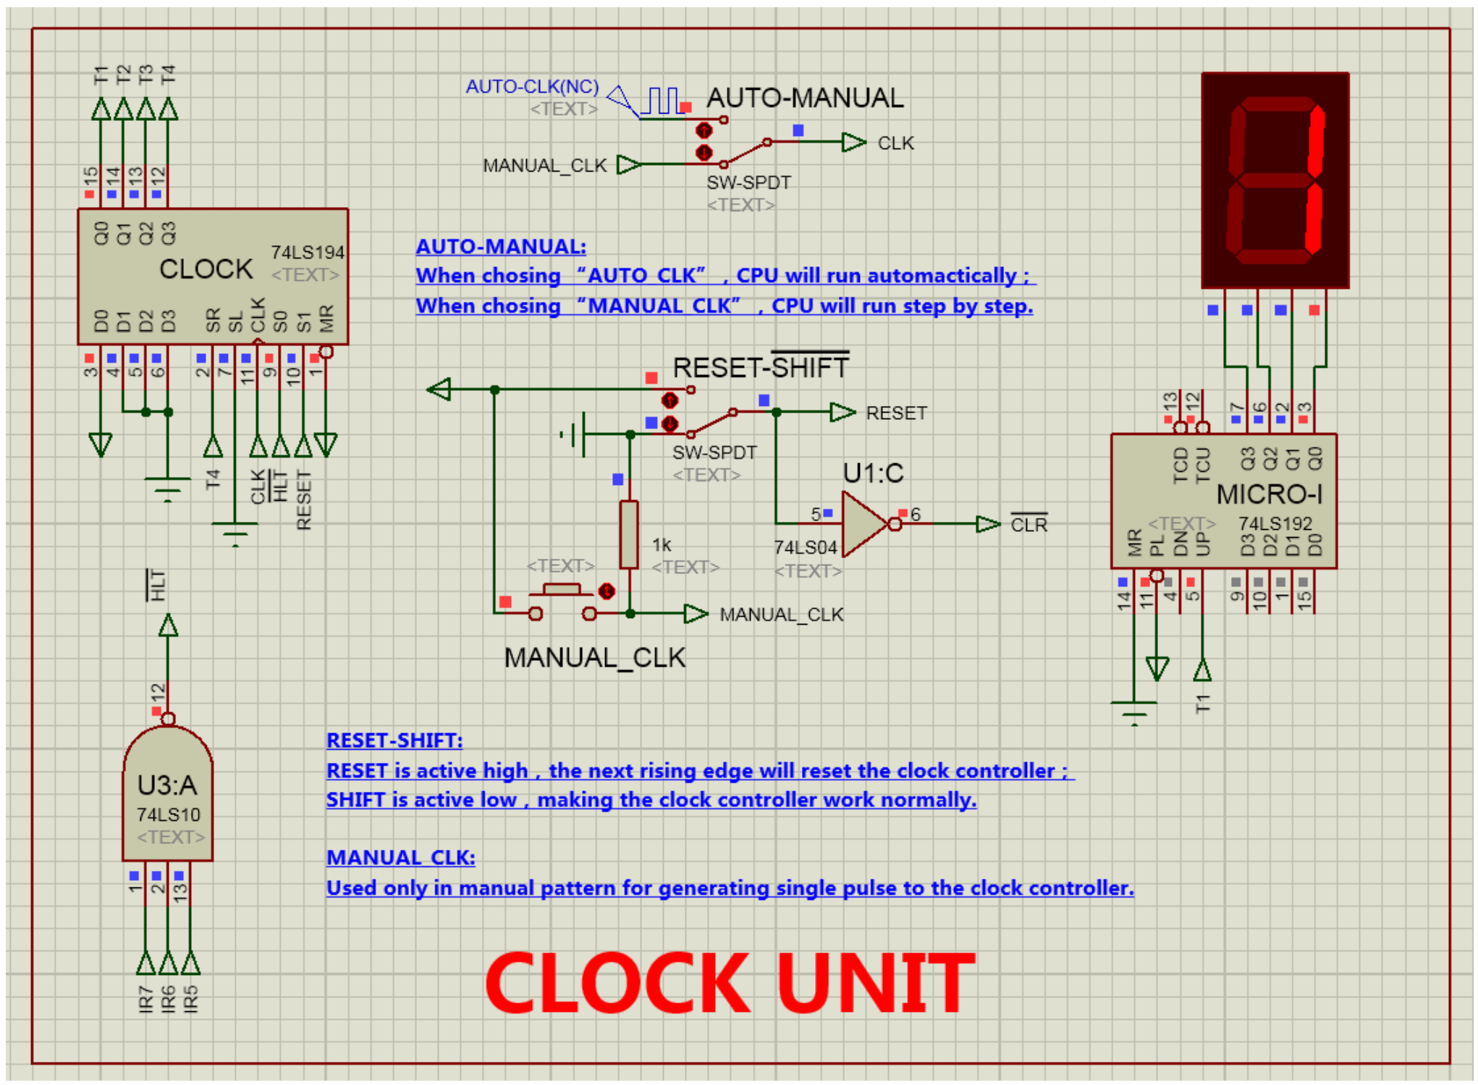

图 2-42 微程序控制器的时序发生器电路图

此外，为了观测微程序的运行，时序发生器提供了一个由 T1 上升沿驱动的 74LS192 计数器 MICRO-I，通过数码管显示当前运行第几条微指令，如上图 2-42 右边所示。

启动仿真后，CPU 初始化过程如下所示：

1） 时钟 CLK 接在 MANUAL_CLK 端，令 RESET=1，则CLR = 0，清零微地址寄存器 MAx和指令寄存器 IR。此时，HLT =1，且 74LS194 状态{S0,S1}={1,1}，工作模式是送数。

2） 手动按钮 MANUAL_CLK“”，令 CLK 端上升沿跳变，节拍{T1,T2,T3,T4}={1,0,0,0}。

3） 令 RESET=0，74LS194 恢复循环右移模式，进入第一条指令的取指周期节拍时序。

跳出 HLT 指令“断点”的重启过程则有所简化，只需要上述步骤 1 和 3，且 74LS194 恢复循环右移模式（跳出“断点”）后进入的是 HLT 指令后续下一条指令的取指周期。

**五、实验步骤**

JMP1 和 JMP2 指令

* 根据表 2-17 微指令代码表可以编写下列微程序，编译并生成三个 HEX 文件，分别烧写到图 2-39 所示的控制存储器 EPROM1、EPROM2 及 EPROM3（切记勿写错存储器！）。

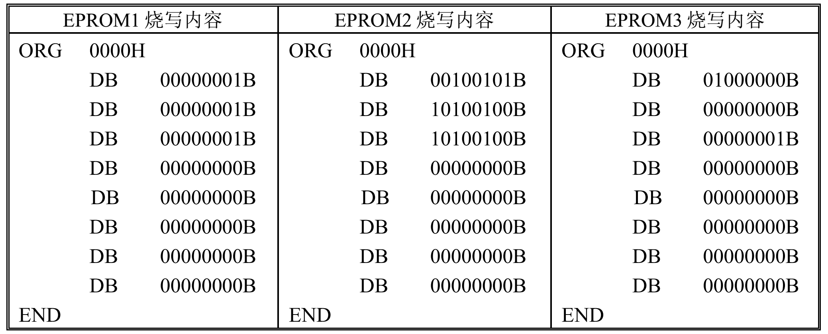

* 问题：在写入控制存储器的微指令代码表中，地址[00001]和[00010]的两条执行周期微指令执行的微操作完全一样。请问，可否合并这两条微指令？若不能，原因是什么？

不能，因为这两条执行周期微指令的下址字段并不一样，所实现的功能也不完全相同，一条是直接寻址，而另一条是间接寻址，两条微指令的合并将会使得指令功能的丧失。

* 编译如下所示的机器语言源程序，生成 HEX 文件烧写到图 2-34 所示的程序存储器PROGRAM 中（编译和烧写 asm 文件的方法参见“2.6 存储器实验：ROM 批量导入数据”）。

ORG 0000H

DB 00100000B; JMP1, 06H

DB 00000110B

DB 11101010B; HLT

DB 00001010B; NOP/Addr

DB 00000000B

DB 00000000B

DB 00000010B; NOP/Addr

DB 11100001B; HLT

DB 01000000B; JMP2, [06H]

DB 00000110B

END

* 启动仿真前，时钟信号 CLK 接在 MANUAL_CLK 端；启动仿真，使能复位信号RESET=1，然后手动按钮 MANUAL_CLK，令时钟信号 CLK 上升沿跳变，初始化节拍{T1,T2,T3,T4}={1,0,0,0}；最后恢复复位信号 RESET=0，初始化过程完成。
* 手动按钮 MANUAL_CLK，令时钟信号 CLK 形成“”脉冲，单步执行上述机器语言程序。在 JMP1 或 JMP2 指令的指令周期中，对照微程序流程图 2-37，观察每一条微指令的作用，以及单步执行的结果（例如寄存器 AR、IR、PC 及总线 BUS 上的数据）。
* 时钟信号 CLK 改接在 AUTO-CLK 信号源（主频 10Hz），程序会自动运行到 HLT 指令“断点”暂停。查看“断点”处的微指令周期数指示，以及寄存器 AR、IR、PC 及总线 BUS上的数据。然后，使能复位信号 RESET“0->1->0”，跳出“断点” ，进入 HLT 指令的后续下一条指令继续运行。

**六、思考题**

微程序版本 CPU 最多有多少条微指令？最多有多少条 CPU 指令？微指令和 CPU 指令的容量分别由什么因素限定？

微程序版本CPU最多有32条微指令，最多有8条CPU指令。微指令的容量由下址字段的bit位限定，CPU指令的容量由OP码的bit位限定。